Пояснительная записка
Автор-составитель – Чаланова Мария Борисовна.
Образовательное учреждение – Муниципальное бюджетное общеобразовательное учреждение «Средняя общеобразовательная школа» села Усть-Кулом.
Название дидактической игры - Викторина «Оружие победы».
Предмет – история.
Возрастная группа – 9-11 классы.
Цели и задачи игры: развивать интерес к истории, воспитывать чувство патриотизма и уважения к героическому прошлому своей Родины, расширять кругозор учащихся.
Используемое оборудование – материалы викторины в печатном виде.
Содержание игры – состязание учащихся (индивидуальное или командное) в знании истории Великой Отечественной войны, видов оружия, использовавшегося советскими вооруженными силами во время войны.
Методические рекомендации по реализации игры: викторина «Оружие Победы» может проводиться на уроках обобщения и повторения по теме «Великая Отечественная война» или как внеклассное мероприятие в ходе предметной декады.

Викторина «Оружие Победы».
Вопросы викторины.

1. В 1939 году прошел испытания опытный образец наземной многозарядной пусковой установки для стрельбы 132-мм реактивными снарядами. В 1941 году началось ее серийное производство.
Первый огневой удар по фашистам экспериментальная батарея нанесла 14 июля 1941 года на одном из участков обороны 20-й армии Западного фронта – у железнодорожной станции Орша. Враг был ошеломлен мощью и внезапностью всесокрушающего огня непонятного оружия.
К концу войны Красная Армия насчитывала 3081 единицу этого оружия..
Тактико-технические характеристики:
Калибр – 132 мм,

Масса снаряда – 42,5 кг
Максимальная дальность стрельбы – 8470 м.
О каком виде оружия идет речь? Назовите командира экспериментальной батареи.

2. Этот советский штурмовик был назван «летающим танком».
Вооружение: две 23-мм пушки, два пулемета, мог нести восемь реактивных снарядов, малые «катюши» и до 600 кг бомб.
Назовите конструктора и самолет.
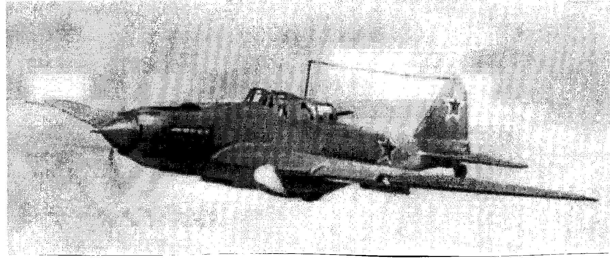

3. Эта пушка образца 1940 года предназначалась для стрельбы прямой наводкой по воздушным целям. Она могла также стрелять прямой наводкой по наземным подвижным и неподвижным целям. Перевозилась на механической тяге.
Боеприпасами служили унитарные патроны с осколочно-зажигательно-трассирующими гранатами и бронебойно-трассирующими снарядами. Для заряжания патроны закреплялись в обоймах по семь штук.
Часть таких пушек образца 1940 года была установлена на грузовых автомобилях. Стрельба велась прямо с них.
Тактико-технические характеристики:
Досягаемость по высоте – 4,5 км; по дальности – 6,0 км.

Масса снаряда – 0,29 кг
Боевая скорострельность – 240-250 выстрелов в минуту.
Время перевода из походного в боевое положение – 1 мин.
Назовите вид оружия.

4. В октябре 1943 года членам правительства показывали новый танк. Выслушав доклад, Сталин пожелал лично осмотреть машину. С брони полез в люк, осмотрел внутренности. Вылез из машины, спустился на землю, обошел несколько раз вокруг машины и заявил: «Вот на этих танках и будем заканчивать войну. Это танк Победы…»
Боевое крещение новые машины приняли под Корсунь-Шевченковским в феврале 1944 года. Вскоре немецкое командование издало секретный приказ, которым немецким танкистам запрещалось вступать в открытые поединки с новым советским танком, рекомендовалось вести бой из засад.
Тактико-технические характеристики:
Экипаж – 4 человека.
Масса – 46 тонн.
Длина (с пушкой) – 9,8 м
Ширина – 3,1 м
Высота – 2,7 м
Вооружение: 122-мм пушка – 1, 7,62-мм пулеметы – 3, 12,7-мм пулемет – 1.
Боекомплект: снаряды – 28, патроны – 2331.
Максимальная толщина лобовой брони – 120 мм.
Максимальная скорость – 37 км/час.
Назовите советский танк, о котором идет речь, и объясните причины появления такого приказа немецкого командования.

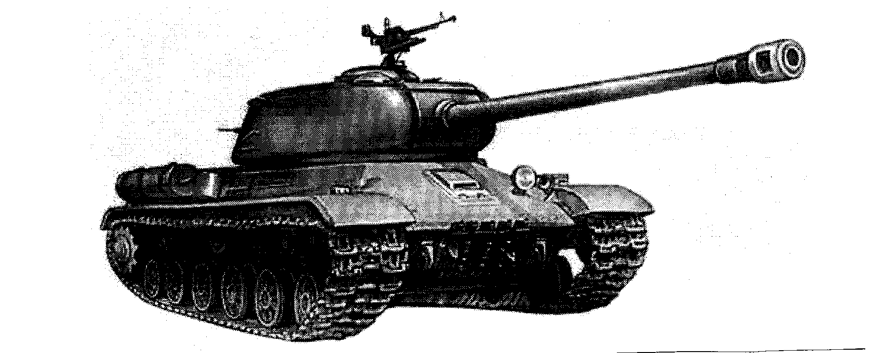

5. Этот советский самолет проектировался как учебный. Отличался неприхотливостью в эксплуатации, был дешевым в производстве и при этом обладал отменными пилотажными качествами.
В годы войны применялся как легкий ночной бомбардировщик. Наряду с мужчинами его успешно осваивали и женщины.
В различных модификациях серийно выпускался до 1953 года.
Летно-технические характеристики:
Длина – 8,17 м
Размах крыла – 11,42 м
Площадь крыла – 33,15 кв.м
Вес без нагрузки – 635 кг
Максимальный взлетный вес – 890 кг
Максимальная скорость – 156 км/час
Назовите тип самолета и конструктора.
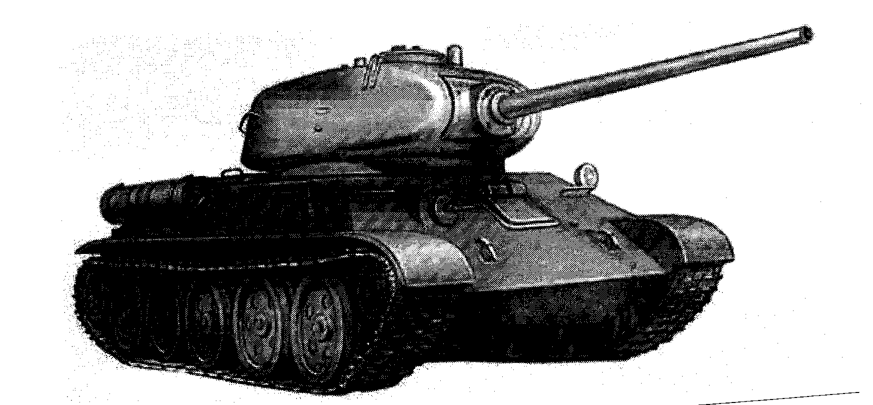

6. Средний советский танк.
Масса – 28,5 (32) т, экипаж – 4-5 человек, пушка 76 (85) мм, 2 пулемета, броня 45-90 мм, скорость до 55 км/час.
Был лучшим танком 2-й мировой войны.
Укажите наименование танка и назовите его конструктора.

7. К началу Великой Отечественной войны на вооружении Красной Армии находилось 15 различных орудий калибром от 45 до 305 мм. Все они хорошо зарекомендовали себя. Проблемы были, в основном, с транспортировкой орудий.
Усилиями военных конструкторов эта проблема была решена. Тогда и появились «истребитель танков» и «зверобой».
О каком виде оружия идет речь?

8. Гладкоствольное орудие, предназначенное для навесной стрельбы по укрытым целям, а также для разрушения полевых укреплений. Основные боевые качества – большая мощность боеприпаса, высокая скорострельность, сравнительно малая масса (от 9 до 1170 кг), простота устройства и боевого применения, постоянная готовность к открытию огня без особой подготовки. Большая крутизна траектории полета позволяет уничтожать закрытые цели, не поражаемые ружейно-пулеметным и артиллерийским настильным огнем.
Во 2-й мировой войне эти орудия получили широкое распространение во всех воевавших армиях.
Назовите это орудие.

9. Какие виды индивидуального стрелкового автоматического оружия для поражения живой силы использовались во время Великой Отечественной войны воинами Красной Армии?

10. В 1915 году англичане приступили к проектированию «сухопутного крейсера». Чтобы уберечь новое изобретение от немецких шпионов, придумали для него название, не имеющее никакого отношения к военному делу, но правдоподобное для обозначения громоздкого предмета.
Что это за изобретение? Какое название было для него придумано? Что оно означает в переводе с английского языка?

11. Назовите конструктора советских бомбардировщиков Пе-2 и Пе-8.

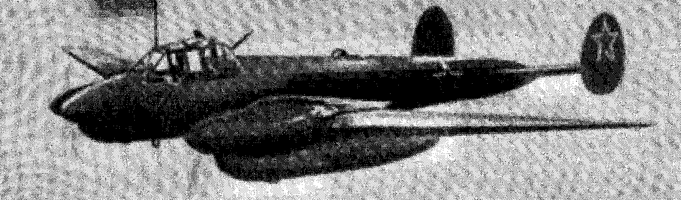

12. 13 октября 1941 года немецкая авиация сбросила на Ленинград 12 тысяч зажигательных бомб. По расчетам фашистов город должен был выгореть дотла. Но он не горел. Возникшие отдельные пожары были быстро ликвидированы.
Ленинградские ученые в кратчайший срок провели исследования и выявили распространенное вещество, которое можно было использовать в качестве антипирена. В течение нескольких дней ленинградцы обработали этим веществом 19 миллионов квадратных метров деревянных частей зданий.
Какое это вещество?

13. Чем занимались в годы Великой Отечественной войны разведывательно-корректировочные самолеты?

14. Малый боевой корабль, предназначенный для поражения судов противника торпедами. В годы войны такие корабли вели боевые действия против кораблей и транспортных конвоев противника, обеспечивали высадку морских десантов, проводили постановку минных заграждений, охраняли боевые корабли и транспортные суда, выполняли другие задачи.
Тактико-технические характеристики:
Экипаж – 5 человек
Водоизмещение – 17 т
Длина – 19,1 м
Ширина – 3,5 м
Осадка – 0,6 м
Максимальная скорость – 56 узлов
Вооружение: две 533-мм торпеды, два 12,7 мм пулемета.
Назовите вид боевого корабля. Укажите наиболее распространенный во время Великой Отечественной войны тип такого малого корабля, кто являлся его конструктором?

15. Этот самолет-истребитель был разработан в опытно-конструкторском бюро, которое возглавлял известный советский авиаконструктор Лавочкин Семен Алексеевич (1900-1960).
Летно-технические характеристики:
Экипаж - 1 человек
Длина – 8,6 м
Размах крыла – 9,8 м
Площадь крыла – 17,5 м
Максимальная скорость – 648 км/час
Дальность полета – 765 км
Вооружение: две 20-мм пушки, один 12,7-мм пулемет, один 7,62-мм пулемет.
Укажите название самолета, который превзошел в скорости лучшие немецкие истребители Ме-109.

16. В конце 1941 года советские разведчики передали в Центр информацию о проводившихся в Германии и Англии секретных работах по созданию нового смертоносного оружия. В конце 1942 года и Советский Союз приступил к подобным исследованиям. Первое испытание советского образца этого оружия было произведено уже после войны в 1949 году.
О каком оружии идет речь?

17. Назовите самолет и конструктора.
Летно-технические характеристики:
Экипаж – 1 человек
Длина – 8,49 м
Размах крыла – 14,83 квадратных метра
Максимальная скорость – 660 км/час
Дальность полета – 900 км
Вооружение: одна 20-мм пушка и два 12,7-мм пулемета
На таких самолетах воевали летчики-французы полка «Нормандия-Неман».

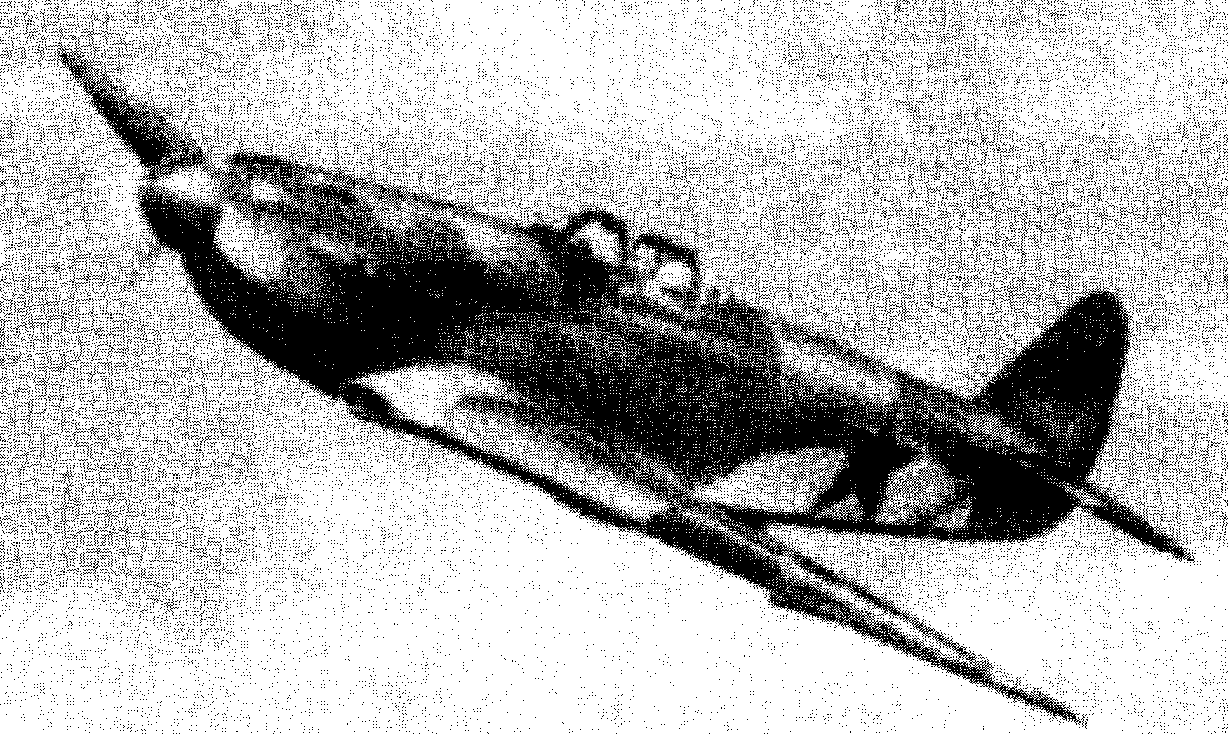

18. Этот вид индивидуального стрелкового оружия был принят на вооружение в 1891 году, трижды модернизирован в 1910, 1930 и 1933 годах. Оружие отличалось простотой устройства, безотказностью, высокими боевыми и эксплуатационными качествами; не боялось непогоды и грязи.
Технические качества:
Калибр – 7,62-мм

Боевая скорострельность – 10-12 выстрелов в минуту
Прицельная дальность – до 2000 м
Масса со штыком – 4,5 кг
Масса без штыка – 4 кг.
Назовите оружие и конструктора.

19. В годы войны советскими учеными и инженерами был изобретен новый вид взрывчатого вещества, который отличался пониженной чувствительностью к удару и был значительно мощнее тротила; новый вид взрывчатого вещества получил название А-IX-1.
Снаряды с новой начинкой были приняты на вооружение в феврале 1942 года.
К концу 1942 года все снаряды танковой, противотанковой артиллерии, авиационных пушек, зенитной артиллерии малых калибров и снаряды артиллерии ВМФ калибром до 130 мм были с начинкой А-IX-2 (добавили алюминиевую пудру для большей энергии взрыва).
Гитлер, обеспокоенный возросшими потерями, приказал немецким химикам разработать новые взрывчатые вещества, аналогичные А-IX-1. Но даже сделав анализ захваченных советских боеприпасов, немцы не смогли добиться успеха.
До сегодняшнего дня А-IX-1 и А-IX-2 остаются основными средствами, которыми снаряжаются боеприпасы.
Как Вы думаете, на основе какого химического вещества были получены А-IX-1 и А-IX-2?

20. Дайте краткую характеристику ДП (ДПМ), ДШК и СГ-43.

21.Советский тяжелый танк (с 1939 года), применявшийся в Великой Отечественной войне Разработан конструкторским коллективом под руководством Ж.Котина и Н.Духового. Первый в мире танк противоснарядного бронирования.
Масса – 47,5 т Экипаж – 5 человек
Длина – 6,7 м Ширина – 3,3 м
Высота – 2,6 м 76-мм пушка
3 пулемета Броня 75-100 мм
Скорость до 35 км/час
Укажите наименование танка.
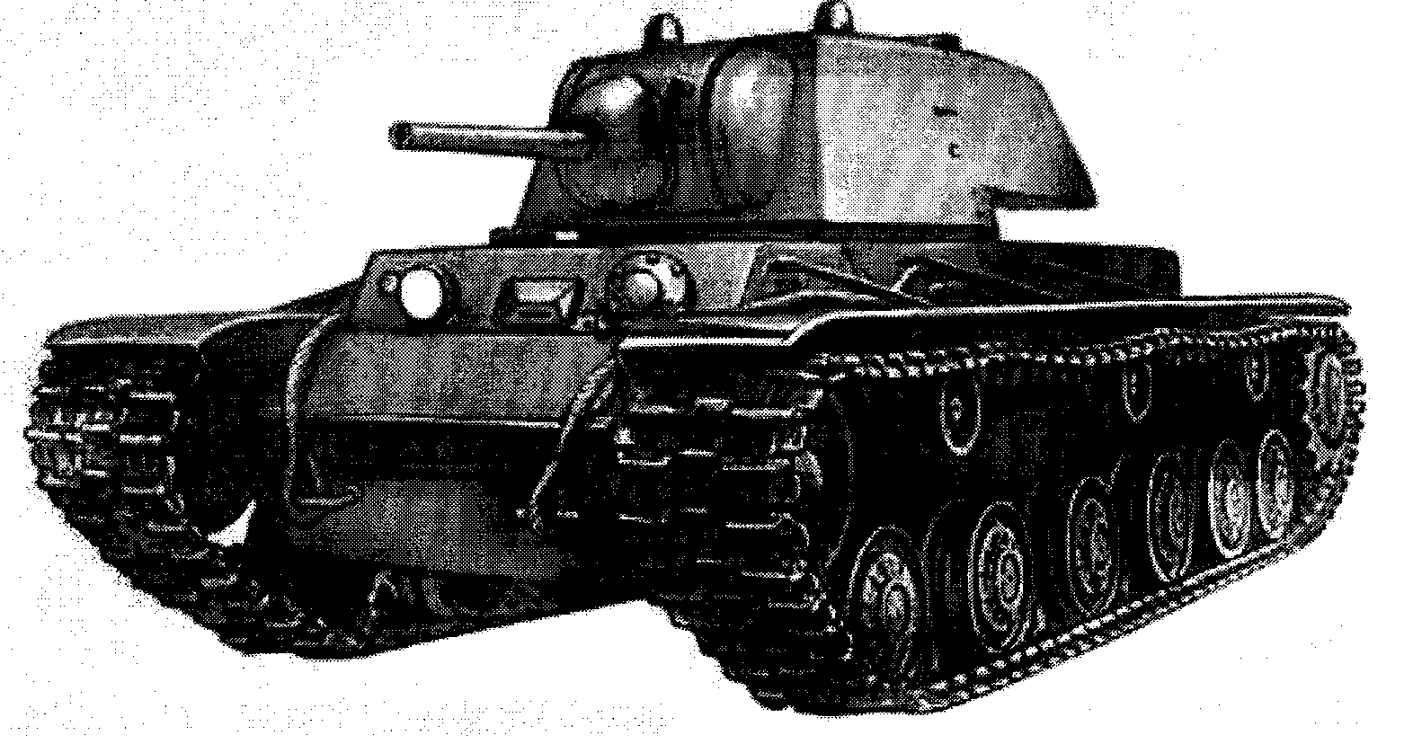

22. Назовите типы советских подводных лодок времен Великой Отечественной войны.

